青少年 AI 科普连载 · 11 / 16

给 AI 一本笔记本 它就不会忘了吗
刚告诉一台机器“红、蓝、黄”，过一会儿再问：“第二个是什么？”答案应该是蓝。给它加一个能读写的存储区，先记下再查找，是一种办法。但写错格子，或者读错位置，仍会答错。
外部存储能让任务信息不必全挤在同一份内部状态里。可笔记本变厚，不等于每次都能翻到正确的一页。写入、定位、读取和更新，仍要分别安排。
阅读提示：先看五格存储的读写，再看加权读取。后者会用到第9篇的加权组合。

先分清三种会变化的东西
模型参数是在训练中调整的一组数值，影响怎样处理输入。在通常的使用过程中，它们保持不变。模型当前的内部状态则随着这次计算更新，用来承接正在处理的信息。
外部记忆，是另设的一块能按位置或内容查找的存储区域。“外部”只是相对于负责计算和控制的网络而言，不一定在另一台电脑上，也不一定联网。参数、内部状态、外部存储都保存数字，作用却不同，不能混称为同一种记忆。〔1〕
外部存储像一本可查的笔记本，但机器操作的是数字数组或矩阵，并不具备人的回忆体验。

五个格子走完一次读写
看图1，把存储区想成五个编号抽屉。格号从1到5，开始都是空的。按规则依次把“红”“蓝”“黄”写进第1、2、3格，第4、5格留空。图中的颜色词只是标签，程序实际可以用编码保存。
第一次读取指定第2格。程序根据编号定位，取回“蓝”。读取后，五格内容仍然是“红、蓝、黄、空、空”；在这个例子中，读一次不会把资料拿走。
接着，程序把“绿”写到第2格，并约定覆盖原有内容。现在五格变成“红、绿、黄、空、空”。第2格的地址没变，保存的符号变了，旧的“蓝”已不在该格。
再去读第2格，拿到的就是“绿”。地址没换，答案却换了，因为中间覆盖过一次内容。图1把写入、读取、覆盖、再读取这四步排在一起。
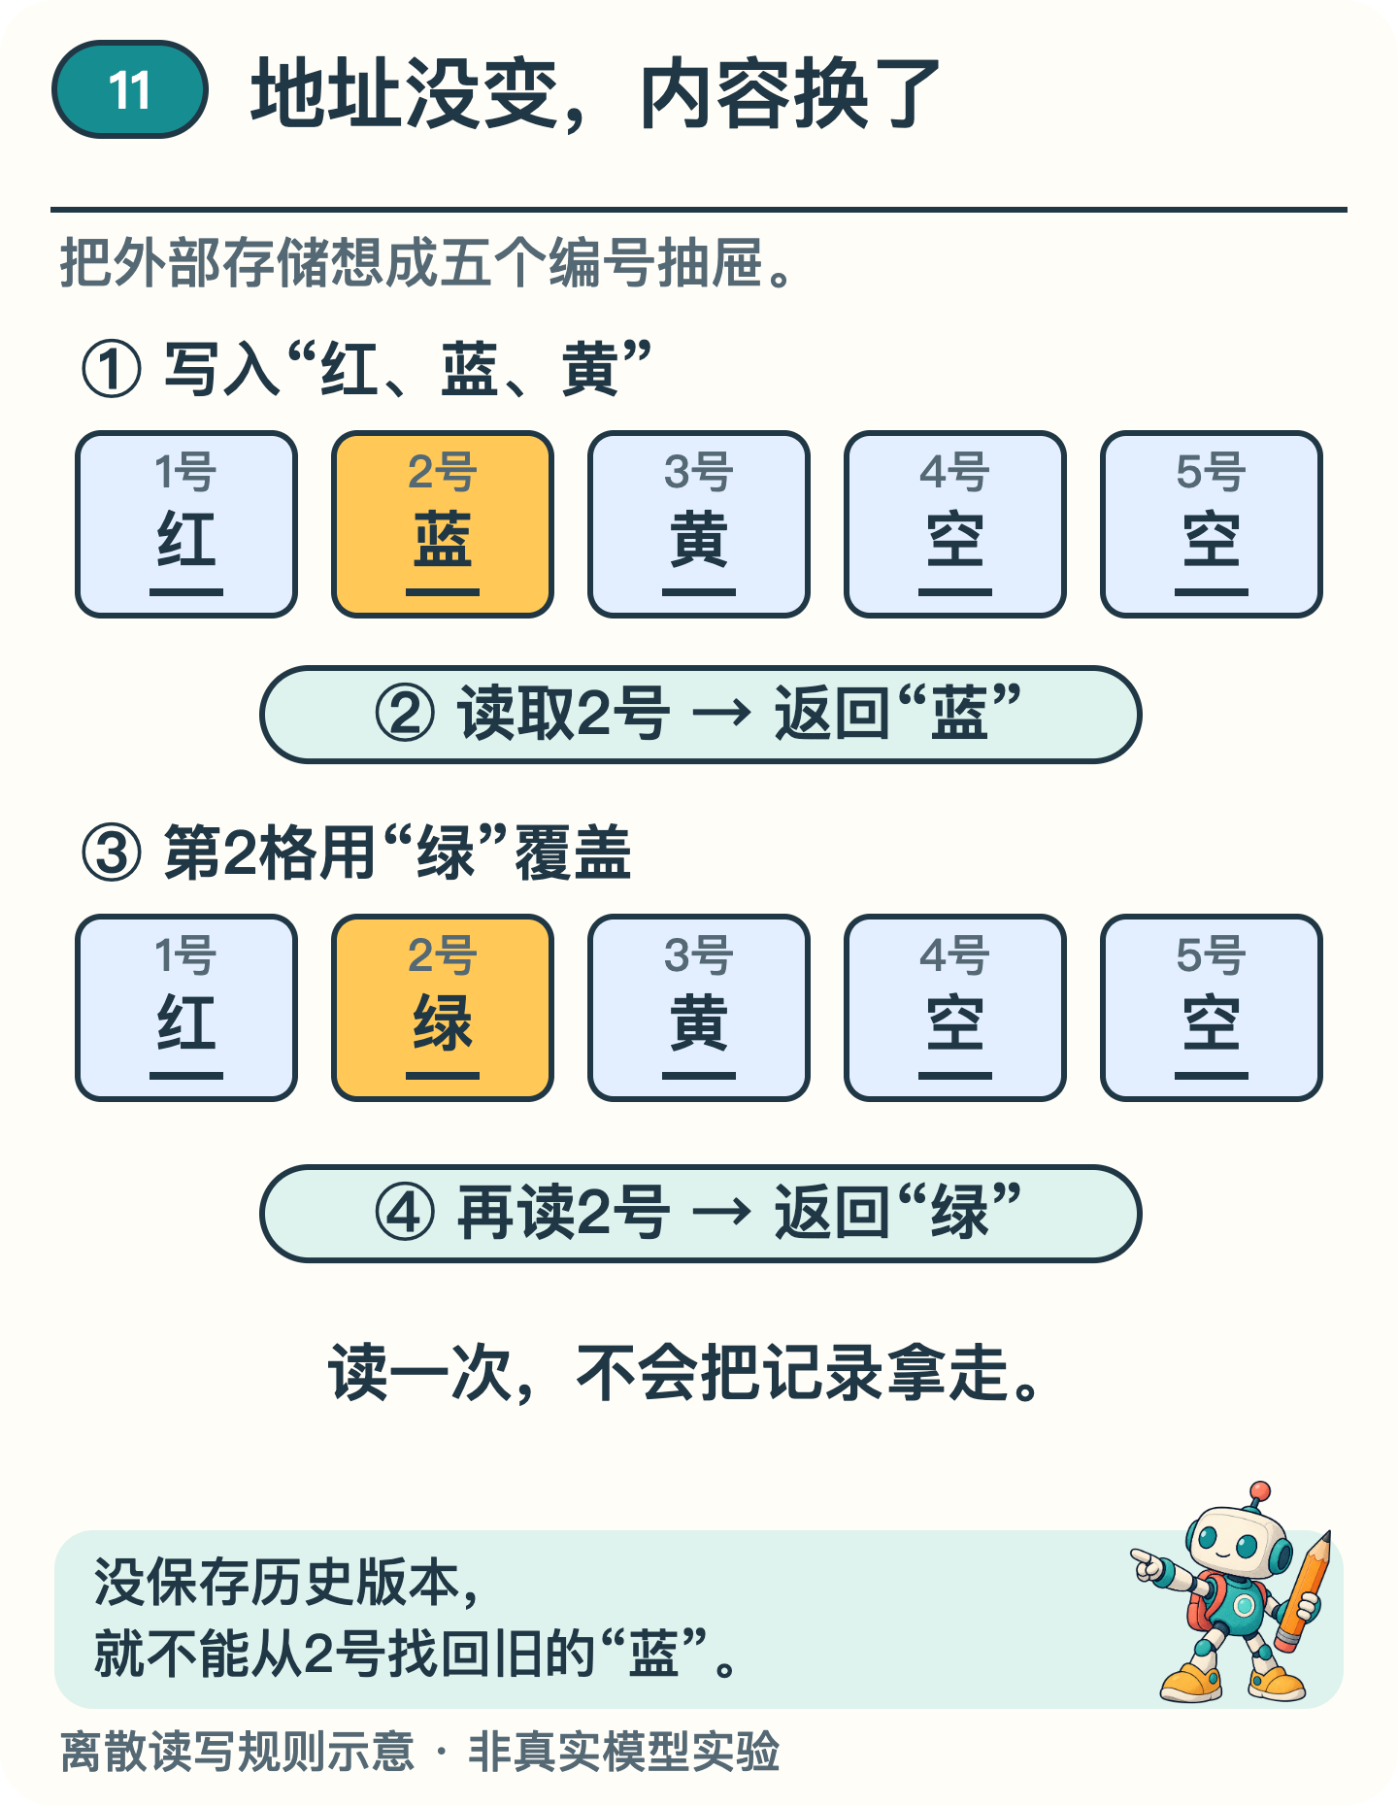
图1 先读2号得到蓝，覆盖为绿后，再读2号就得到绿。
这段手写规则演示了“存在哪里”与“存了什么”的区别。若要让神经网络学会安排读写，还需要训练。

保存着也可能取错
还有一种错误，和“忘掉”不一样：要求读第2格，程序却读了第3格，返回“黄”。这时“绿”明明还在，只是没有被取出来。多加几个空抽屉，并不能直接修好找错位置的问题。
另一种情况是想找回覆盖前的“蓝”。如果没有另存历史版本，第2格现在只剩“绿”，也无从还原旧内容。存多少、怎样找、旧记录怎么处理，是不同的设计问题。
“长期保存”也不是外部记忆一词自带的承诺。存储是否跨任务保留、何时清空、哪些内容允许写入，都由系统规定。有些记忆只是完成一次计算时使用的临时工作区。

从指定一格到分配读写权重
2014年的神经图灵机，简称 NTM，把神经网络控制器与可读写的记忆矩阵接在一起。控制器根据输入和已有信息产生读写操作，研究者用可训练的方式，让这些操作服务于复制序列等限定任务。〔1〕
NTM 与五格演示的差别，在于读写不必每次只指定一个整数格号。读取时，可以给不同位置分配连续权重，把各处向量加权组合；写入时，也可以用权重调节各处擦除和增加的量。这样的读写过程能参与基于梯度的训练。〔1〕
为看清“连续”，再把两个位置的内容简化为数值2和10，读取权重设为0.75和0.25。返回值是2×0.75＋10×0.25＝4。4是组合结果，不是“随机挑中某一格”之后取出的原值。
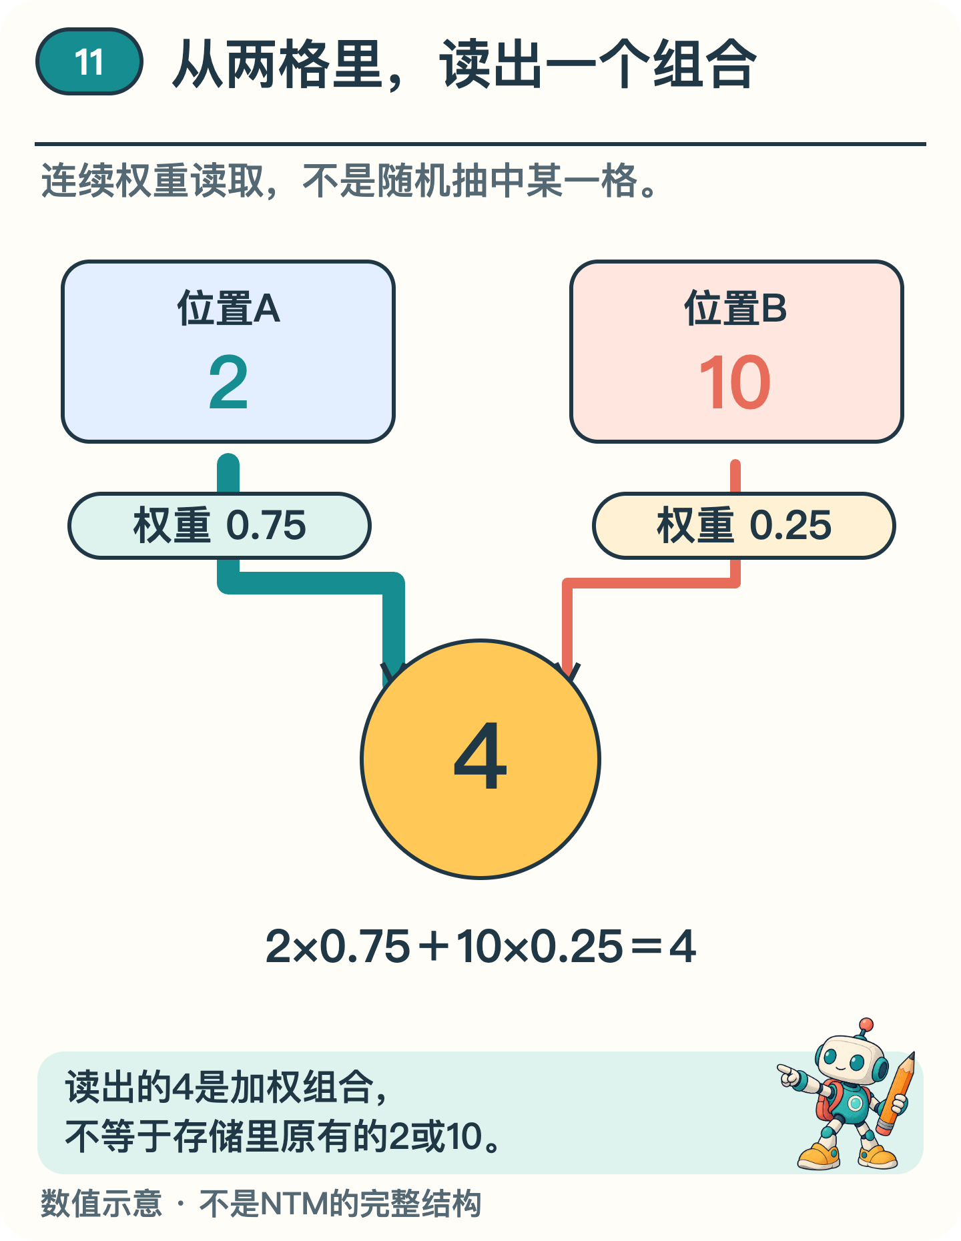
图2 加权读取返回组合值4，不能把它当成随机选中一格。
这次算式只展示加权读取。完整的 NTM 还要计算权重、处理位置与内容的匹配，并学会安排操作次序。有了读写办法，怎样用好它，仍要通过训练和检验。

几种常被混在一起的记忆
检索增强生成，也叫 RAG，常把问题用于检索资料，再让生成模型利用取回的文字。原始 RAG 工作就把可检索的文档库与生成模型结合起来。它与外部记忆共享“从参数之外取得信息”的想法，但文档检索不等于 NTM 的连续加权读写。〔2〕
联网搜索还涉及外部信息源是否及时、可信；聊天产品里名为“记忆”的功能，则可能另有摘要、保存和删除规则。仅凭同一个词，无法推出它们使用同一种技术，更不能据此断言保存的内容必然正确。
所以，遇到“AI 怎么又忘了”，可以把问题拆开：内容是否存下来了，是否找对了位置，取回后是否用对？就像笔记本不能保证记录可靠、目录准确、引用合适，AI 的这几步也需要分别检查。

资料来源
文中算例与图解用于说明原理，不是实际模型的测评结果。研究结论对应以下资料。
〔1〕 Graves、Wayne、Danihelka，2014，Neural Turing Machines，第 3、4 节。arXiv:1410.5401。
https://arxiv.org/abs/1410.5401
〔2〕 Lewis 等，2020，Retrieval-Augmented Generation for Knowledge-Intensive NLP Tasks。arXiv:2005.11401。
https://arxiv.org/abs/2005.11401

